在預約面板簽到
面板是唯一能證明人真的站在門口的簽到方式。它提供什麼由兩個不同的畫面決定 —— 這也是按鈕會「不見」的原因。
2026-08-16 · https://offision.com/help/zh-hant/booking/check-in-at-the-booking-panel/
門外的面板，是唯一能證明某人確實親自到場的簽到方式。其他方式 —— App、QR Code、感應器
—— 都可以在大樓的其他角落，甚至在家裡完成。
{/* 產品照片，並非擷取的畫面，因此不在 figures: 中宣告。來源：
Web/offision-application/assets/images/players/qbic_room_panel.png */}
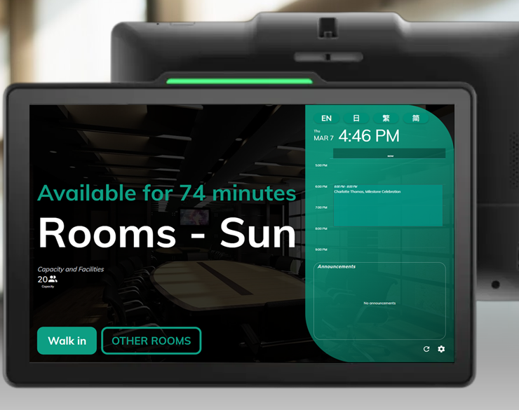
門邊的預約面板。它提供什麼取決於空間的狀態 —— 這一台是空著的，所以提供馬上使用。

面板提供什麼，取決於空間的狀態
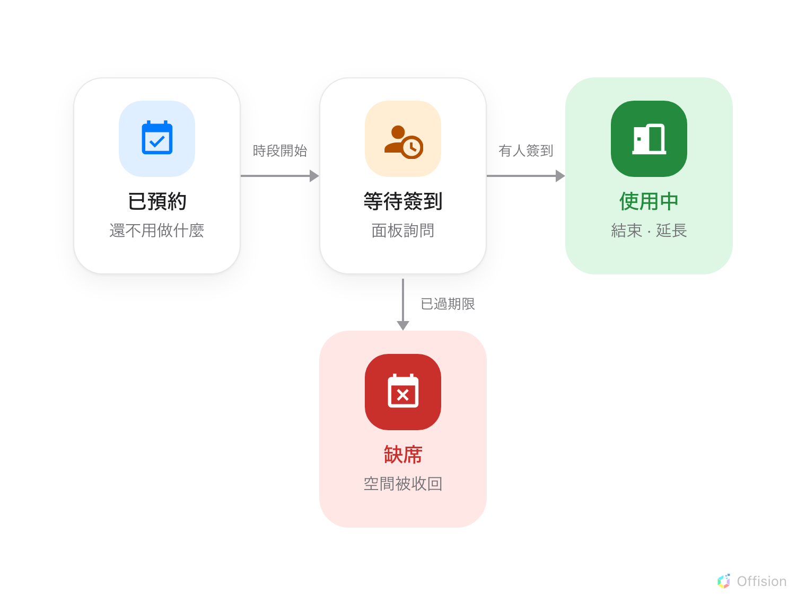
沒有被簽到的預約不會維持在已預約狀態 —— 它會從另一道門離開。
預約等待中時，面板會顯示 簽到，旁邊則是 自動釋放 倒數。這個標記值得注意：整個
產品裡，只有這裡把缺席期限顯示成一個真正在走的時鐘，而它的數字來自政策中的
允許延後簽到時間（分鐘）。
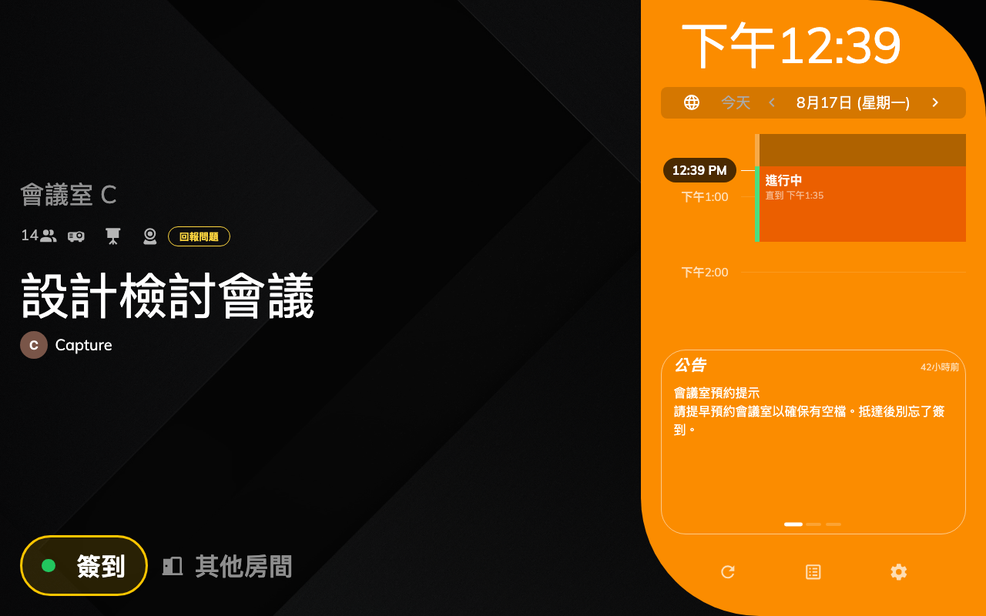
等待中：簽到，旁邊是自動釋放倒數。
簽到之後，同一片面板會提供 結束 與 延長。空間空著時，它改為提供 馬上使用 ——
而馬上使用從不需要簽到，因為按下它的人就站在那裡。設定的方式請參考
讓人在面板上直接取用空著的房間。
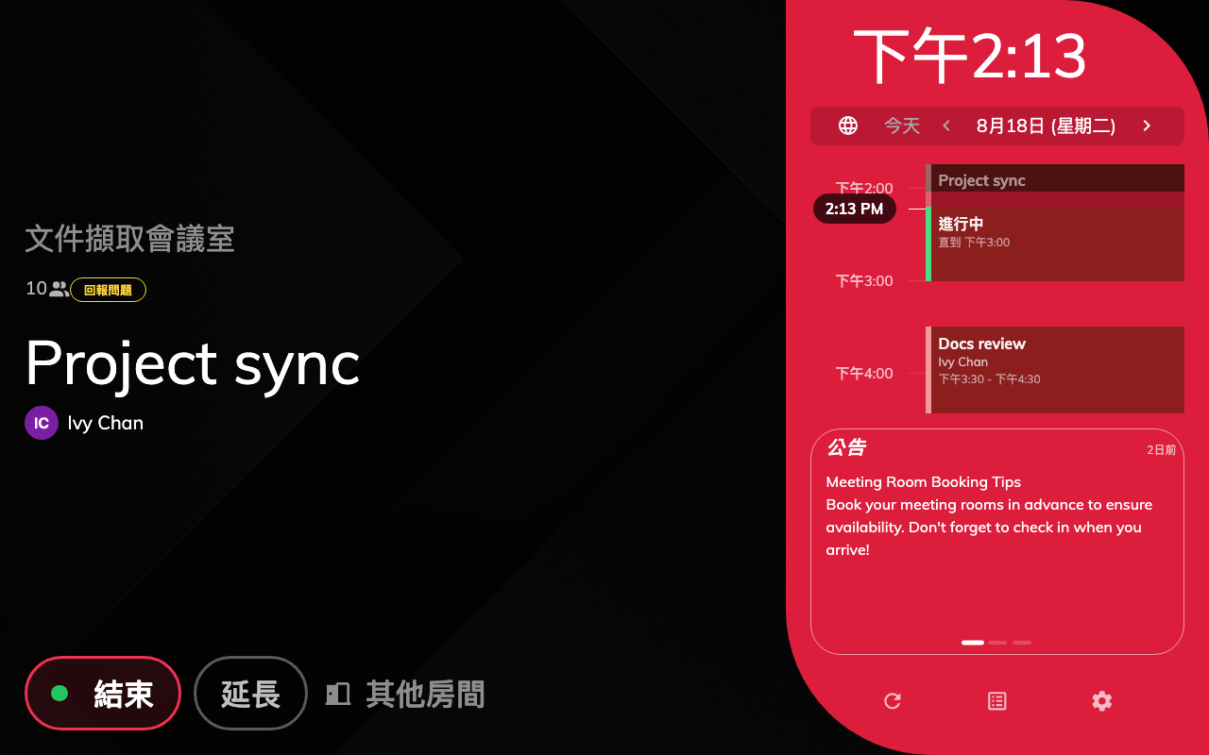
使用中：同一筆預約，簽到之後 —— 現在是 結束 與 延長。

有兩個畫面在決定它問什麼，而且都不是政策
「按鈕不見了」的回報大多源自這裡，因為這兩個畫面分屬不同區域，任何一邊都能拿掉另一邊
開啟的按鈕。
用戶識別設定 為整個組織決定哪些憑證可以證明身分：二維碼、員工卡、
身份驗証碼、預約編號 與 人臉辨識。至少必須保留一項。卡片這一項從頭到尾的
設定另有專頁 —
感應員工卡簽到。
Where in Offision: admin app → device/check-in-method (登入方式)
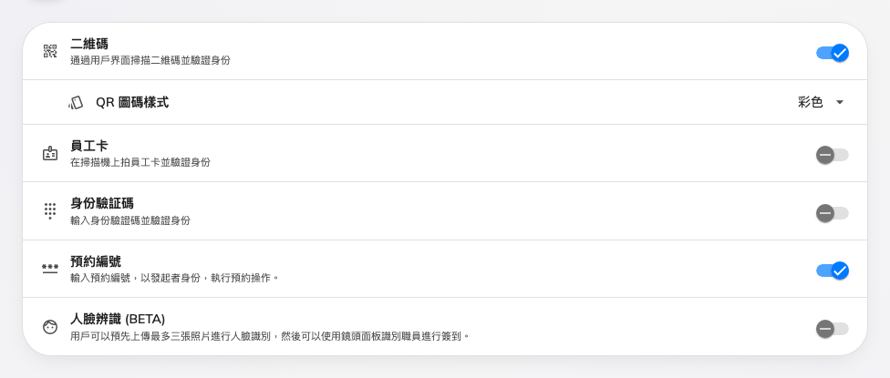
面板可以要求的方式，整個組織設定一次。
當啟用多於一項時，面板會先問要用哪一種；只啟用一項時，它會直接進入那一種。
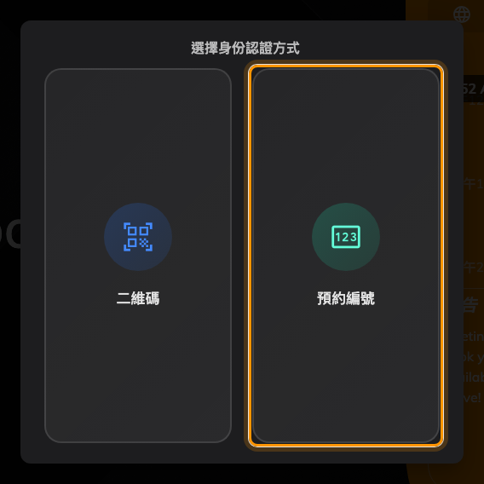
啟用多種方式時，面板會先詢問要用哪一種。
接著 面板設定 逐一決定每片面板是否顯示這些按鈕 —— 顯示簽到按鈕、顯示登出按鈕、
顯示延長按鈕，以及每一項是否需要再點一次確認。
Where in Offision: admin app → device/booking-panel/configuration (面板設定)
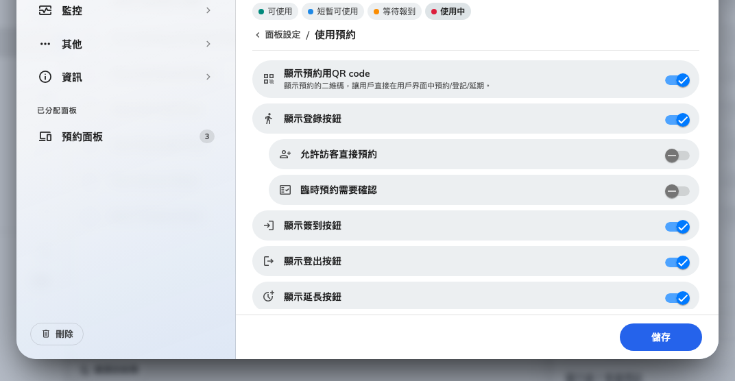
面板可以被設定成隱藏一個組織已經啟用的按鈕。
所以，沒有簽到按鈕的面板通常沒有壞。多半是設定把它藏起來、政策不要求簽到，或是根本沒有
可以簽到的預約。

與會者是另一項權限，而且有兩份
除非資源政策另有規定，否則只有主辦人能對預約進行操作；而這項規定分別寫在兩個讀起來
幾乎一樣的地方：
- 允許與會者於預約面板簽到、簽退或延長預約 —— 面板。
- 允許與會者於用戶界面簽退或延長預約，並可使用 QR Code 簽到 —— App，請注意 App 這一版
只授予「用 QR Code 簽到」。
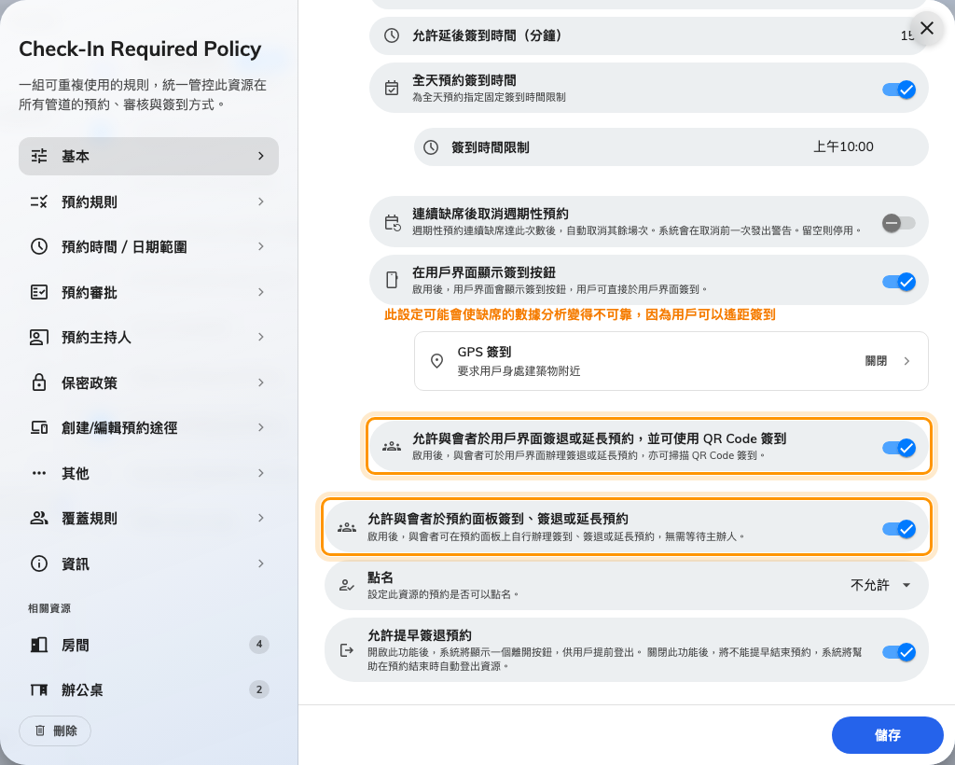
上下並排的兩個開關：上面是使用者入口那一項，下面是預約面板那一項。
兩者互相獨立。開啟 App 那一項，對門口不會有任何影響。
外部與會者沒有任何憑證:
來自其他公司的人沒有員工卡、沒有身份驗証碼，也沒有可供 QR Code 比對的帳戶。預約編號是
唯一辨識 預約 而非辨識人的方式 —— 請見
讓外部與會者用預約編號簽到。

這些不由它決定
- 誰可以預約這個空間。 一個人可能被允許簽到卻不被允許預約，反之亦然。
- 是否需要簽到。 那是資源政策上的 需要辦理簽到手續 —— 請見
簽到與缺席的運作方式。
- 開門。 面板若接上門鎖，開鎖是搭著簽到一起執行的另一個動作；沒有門禁硬體的面板，
簽到一樣運作良好。
- 面板長什麼樣。 外觀、標誌與待機畫面屬於面板的設計設定，不是它的簽到行為。

